

**Pfarrei St. Wolfgang Landshut**

Pfarrbrief 7 06.04. – 27.04.2024

**Liebe Pfarrgemeinde von St. Wolfgang,**

**Oster – Lamm!**

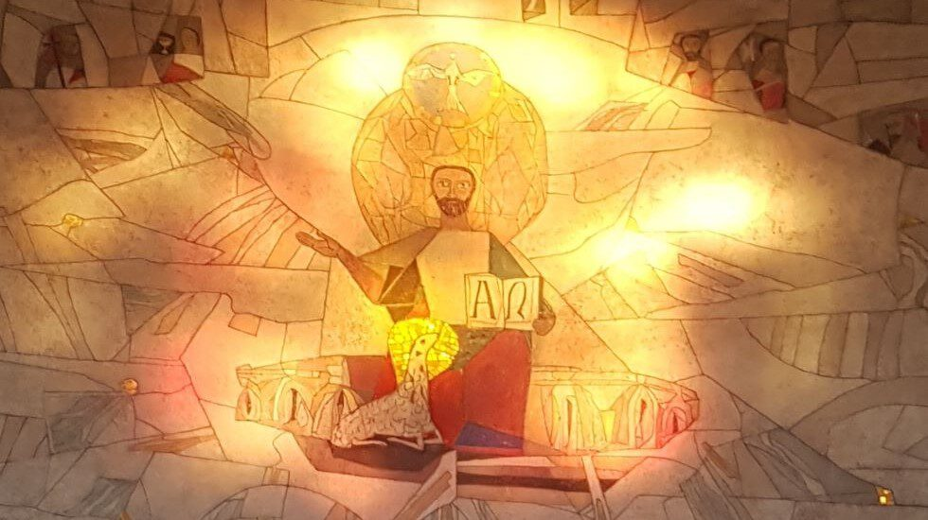Eigenartig – Ostern verbinden wir seit eh und je mit dem Lamm. Gemeint ist nicht das kleine Lämmchen vom Bäcker, mit Schokolade überzogen: Ach, wie süß, sagen wir. Nein, den Auferstandenen verbinden wir mit einem leibhaftigen Lamm aus Fleisch und Blut. Die Bibel deutet das Leben Jesu im prophetischen Bild vom Gottesknecht und Sündenbock. *„Er wurde misshandelt und niedergedrückt…ein Lamm, das man zum Schlachten führt (Jes 53,7).*

Es ist für mich immer ein ganz großer Trost und eine gewaltige Freude, wenn ich das große Altarbild unserer Kirche St. Wolfgang betrachte: Christus ist nicht nur als der richtende Herr am Ende der Zeiten dargestellt, sondern auch als Lamm. Er bleibt derjenige, der sich in unsere Menschenwelt begeben hat, der sich klein gemacht hat, der sich gleichsam zu einem Lamm gemacht hat, das hingegeben wurde. Er bleibt der, der sich nicht zu schade ist, seinen Thron zu verlassen. Christus richtet die Welt also letztlich aus der Perspektive des Lammes. Er kennt die Schöpfung, weiß um ihre Wunden und Anfälligkeiten. Und deswegen wird er auch als gnädiger und barmherziger Richter wiederkommen und die Welt heil machen. **Auf unserer diesjährigen Osterkerze hat das Ehepaar Weger-Behl genau diese Szene aus unserem Altarbild dargestellt.** Der auferstandene und richtende Herr bleibt das hingegebene Lamm. Feiern wir an diesem Osterfest diesen Herrn, der uns alle im Blick hat und der uns allen das Leben in Fülle schenken will. Frohe und gesegnete Ostern im Zeichen des auferstandenen Lammes! Halleluja!

Wolfgang Hierl, Pfarrer

Mit dem Seelsorgeteam

**Gottesdienstordnung**

**Sonntag, 06.04. – 5. Fastensonntag, Passionssonntag – Misereor-Kollekte:**

**9.30 Uhr Eucharistiefeier am Sonntag - Kindergottesdienst:**

*Pfarrgottesdienst / f + Eltern Kagerer u. Zimmermann /*

*f + Eltern und Schwiegereltern*

**11.00 Uhr Eucharistiefeier am Sonntag:** *f + Angehörige Stadler u.*

*Heilmeier*

16.00 Uhr Kolping Theater im HSW

17.00 UhrMusikalische Fastenandacht

**19.00 Uhr Eucharistiefeier am Sonntag:** *f + Mutter Wüste*

**Montag, 07.04. –** Montag der 5. Fastenwoche, Hl. Johannes Baptist

de la Salle:

Keine Eucharistiefeier

19.00 Uhr Bibelabend im Pfarrhaus

19.30 Uhr Elternabend zur Erstkommunion im HSW

**Dienstag, 08.04.** – Dienstag der 5. Fastenwoche:

9.00 Uhr Eucharistiefeier: *f + Eltern Karl u. Lucia Wiese u.*

*Angehörige*

Ab 9.00 Uhr Palmbuschenbinden des Frauenbundes im HSW

19.00 Uhr Kreuzweg

**Mittwoch, 09.04.** – Mittwoch der 5. Fastenwoche:

Ab 9.00 Uhr Palmbuschenbinden des Frauenbundes im HSW

14.15 Uhr Seniorensingen im HSW (Thema: „Berufe“)

19.00 Uhr Eucharistiefeier

**Donnerstag, 10.04**. – Donnerstag der 5. Fastenwoche:

18.20 Uhr Rosenkranzgebet

19.00 Uhr Eucharistiefeier: *f + Nachbarschaft am Eschenweg*

**Freitag, 11.04.** – Freitag der 5. Fastenwoche, Hl. Stanislaus:

Keine Eucharistiefeier!

15.00 Uhr KAB Kaffee-Fahrt nach Siebensee (Treffpunkt: 14.30 Uhr

am Wolfgangsplatz)

**Samstag, 12.04.** – **Samstag der 5. Fastenwoche:**

10.00 – 12.30 Uhr Vorbereitung der Kinder auf Ostern

17.00 Uhr Beichtgelegenheit (Kapl. Marpu im Beichtzimmer)

17.20 Uhr Rosenkranzgebet

**18.00 Uhr Eucharistiefeier am Vorabend:** *f + Vater Fritz Paulus z 10. Stbtg / f + Ehemann Werner Korzenietz, Eltern Kumpfmüller u. John Ashby*

**Sonntag, 13.04. –Palmsonntag – Feier des Einzugs Christi in Jerusalem – Kollekte für das Hl. Land:**

**9.30 Uhr** An der Kreuzung Ingbert Naab Str. /

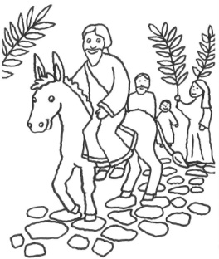Dr. Gerlich Str.: **Statio, Palmweihe,**

**Prozession zur Kirche und Festgottesdienst**

**mit den großen Singvögeln:**

*f + Schwägerin Fanny Kagerer / f + Ehemann*

*Rainer Glöckl / f + Vater Fritz Schröpf z Stbtg*

**anschl. Fastensuppenessen im HSW**

**11.00 Uhr Eucharistiefeier am Sonntag:** *f + Hubert Gordzielik,*

*f + Eltern u. Schwiegereltern*

**anschl. Fastensuppenessen im HSW**

17.00 Uhr Musikalische Fastenandacht

18.00 Uhr Jugendkreuzweg

**19.00 Uhr Eucharistiefeier am Sonntag:** *Pfarrgottesdienst*

**Der Frauenbund verkauft vor allen Gottesdiensten Palmbüschel!**

**Ministranten verkaufen Osterkerzen, Eine-Welt-Waren und Ostergebäck!**

**Montag, 14.04.** – Montag der Karwoche:

Keine Eucharistiefeier

19.00 Uhr Bußgottesdienst zur Vorbereitung auf Ostern

**Dienstag, 15.04.** – Dienstag der Karwoche:

9.00 Uhr Eucharistiefeier*: f + Maria Haßlbeck*

14.00 Uhr Ü60 – Kreuzwegandacht in der Kirche, anschl. Kaffee

19.00 Uhr Kreuzweg

**Mittwoch, 16.04.** – Mittwoch der Karwoche:

9.00 Uhr Eucharistiefeier

anschl. Rosenkranzgebet

DIE DREI ÖSTERLICHEN TAGE VOM LEIDEN STERBEN UND AUFERSTEHEN UNSERES HERRN

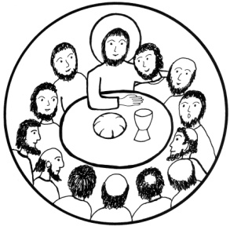

**Donnerstag, 17.04.–GRÜNDONNERSTAG:**

**20.00 Uhr Eucharistiefeier vom letzten**

**Abendmahl** (Jugendchor):

*f die + der Pfarrei*

***Empfang der Heiligen Öle, Übertragung des Allerheiligsten, Altarentblößung, Anbetung und Ölbergwache in der Krypta bis Mitternacht***

21.00 – 0.00 Uhr: Ölbergwache und Anbetung in der Krypta

**Freitag, 18.04.** – **KARFREITAG – Feier vom Leiden und Sterben unseres Herrn. Gebotener Fast- u. Abstinenztag:**

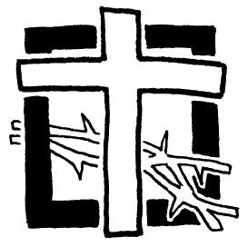9.00 -10.30 Beichtgelegenheit (Pfarrer und

Kaplan im Beichtstuhl)

10.00 Uhr Kinderkreuzweg mit den kleinen Singvögeln (Opferkästchen)

11.00 Uhr Ministrantenprobe

**15.00 Uhr Karfreitagsliturgie** (Chor)

***Wortgottesdienst, Kreuzverehrung, Kommunionfeier***

***Anbetung vor dem Kreuz bis 19.00 Uhr***

**Samstag, 19.04.** **– KARSAMSTAG – Tag der Grabesruhe des Herrn**:

10.00 Uhr Ministrantenprobe

15.00 -16.00 Beichtgelegenheit (Pfarrer und Kaplan im Beichtstuhl)

***Ostern – Hochfest der Auferstehung***

**Samstag, 19.04. HOCHFEST DER AUFERSTEHUNG DES HERRN**:

**21.00 Uhr Feier der Osternacht** (Bläser u. Chor):

 ***Lichtfeier mit Segnung des Osterfeuers und Entzünden der Osterkerze, Osterlob der Kirche, Wortgottesdienst, großes Osterhalleluja, Taufwasserweihe, Taufe von Ben Markus Schneider, Erneuerung des Taufversprechens, Eucharistiefeier, Speisensegnung***

*Pfarrgottesdienst / f + Ehemann Werner Korzenietz, Eltern Kumpfmüller u. John Ashby /*

*f + Mutter Theresia Scholz / f + Ehemann Martin Weger*

**Orgelnachspiel: *„Grand Choeur Dialogue“ von Eugene Gigout (1844-1925)***

**Sonntag, 20.04. –Hochfest der Auferstehung des Herrn**

**9.30 Uhr Osteramt / Kindergottesdienst (mit dem Kinderchor), mit Speisensegnung, anschl. Ostereiersuchen für Kinder im Pfarrgarten!**

**11.00 Uhr Osteramt mit Speisensegnung:** *Pfarrgottesdienst*

**19.00 Uhr Festl. Osteramt: CHOR UND ORCHESTER!:**

*f +Schwiegervater Hubert Krempl u. Angehörige*

**Orgelnachspiel: *Naji Hakim (geb. 1955): „Villancico aragones“***

**Montag, 21.04. – Ostermontag –Emmaustag**:

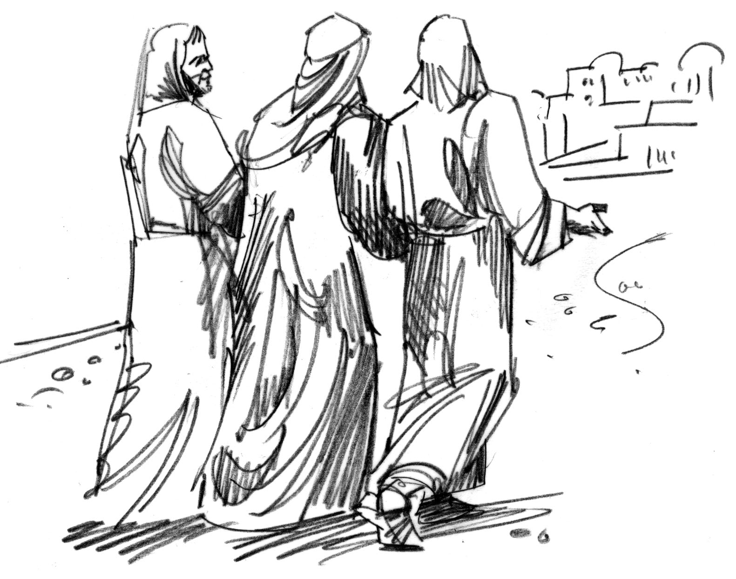**9.30 Uhr Eucharistiefeier***: f + Angehörige d. Fam. Färber / der Mutter Gottes zum Dank*

9.30 Uhr Kleinkindergottesdienst im HSW

**11.00 Uhr Eucharistiefeier:** *Pfarrgottesdienst*

13.00 Uhr Emmausgang der Kolpingfamilie (Treff am HSW)

Keine Abendmesse

**Dienstag, 22.04.** – Dienstag der Osteroktav:

9.00 Uhr Eucharistiefeier

**Mittwoch, 23.04.** –Mittwoch der Osteroktav:

9.00 Uhr Eucharistiefeier

**Donnerstag, 24.04.** – Donnerstag der Osteroktav:

9.00 Uhr Eucharistiefeier

anschl. Rosenkranzgebet

**Freitag, 25.04.** – Freitag der Osteroktav:

Keine Eucharistiefeier

**Samstag, 26.04.** **– Samstag der Osteroktav:**

15.00 Uhr Taufe von Franziska März

17.00 Uhr Beichtgelegenheit (Beichtstuhl, Pfr. Hierl)

17.20 Uhr Rosenkranzgebet

**18.00 Uhr Eucharistiefeier am Vorabend***: f + Ehefrau Helga Scholz /*

*f + Marlene Plutz / f + Eltern Ladislaus u. Anna Krebes*

**Sonntag, 27.04. -2. Sonntag der Osterzeit (Weißer Sonntag)*:***

**9.30 Uhr Eucharistiefeier am Sonntag:** *Pfarrgottesdienst /*

*f + Eltern und Schwiegereltern*

**11.00 Uhr Eucharistiefeier am Sonntag***: f + Horst Eichner u.*

*Angehörige*

**19.00 Uhr Eucharistiefeier am Sonntag***: f + Vater Wüste*

**Neues aus St. Wolfgang**

**Musikalische Fastenandacht:**

An den nächsten beiden Sonntagen stehen um 17.00 Uhr in der Kirche noch folgende Musikstücke bei den musikalischen Fastenandachten auf dem Programm:

* Sonntag, 6. April um 17.00 Uhr:

Orgelmusik: M. Dupre: aus der „Symphonie-Passion“ der 3. Satz „Crucifixion“.

* Palmsonntag, 13. April um 17.00 Uhr:

Klaviermusik: Filmmusik aus „Schindlers Liste“.

**Ein ganz herzlicher Dank für die Vorbereitung und Durchführung geht an Kirchenmusikerin Irene Maier-Bösel und alle Musikerinnen und Musiker.**

**Bibelgespräch:**

Vor den Kar-und-Ostertagen findet nochmals ein Treffen zum Bibelgespräch statt: Am **Montag, 7. April um 19.00 Uhr** im Pfarrhaus (Weilerstraße 12).

**Erstkommunion / letzter Elternabend:**

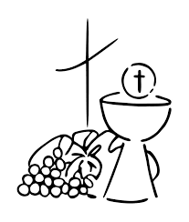Am 4. Und am 11. Mai wird in unserer Pfarrei Erstkommunion gefeiert. 42 Kinder empfangen, aufgeteilt auf zwei Termine, erstmals den Leib Christi in Gestalt des Brotes. Die Kinder haben sich in Schule und Pfarrei bereits eifrig vorbereitet. Der letzte Elternabend vor dem großen Fest, der sich insbesondere mit dem Ablauf des Festtages beschäftigt, findet am **Montag, 7. April um 19.30 Uhr** im Haus St. Wolfgang statt.

**Frauenbund bindet Palmbuschen – Grünzeug erbeten:**

Die Pfarrei ist sehr dankbar dafür, dass die Damen unseres Frauenbundes auch in diesem Jahr Palmbüschel basteln, die dann am Palmsonntag an die Gottesdienstbesucher verkauft werden. Gebunden wird im Haus St. Wolfgang am **Dienstag, 8. April und am Mittwoch, 9. April jeweils 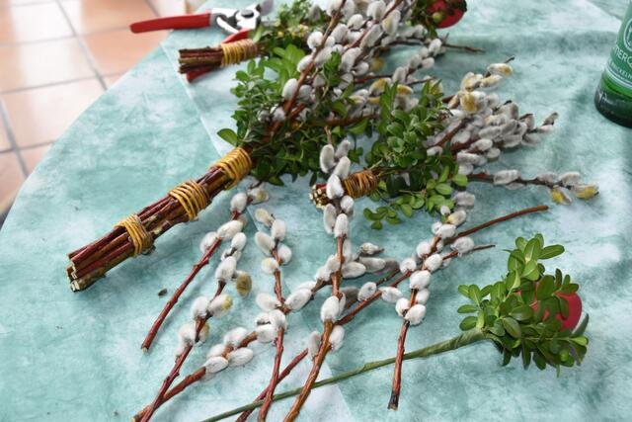ab 9.00 Uhr.** Wenn jemand Grünzeug beisteuern kann, dann möge man dieses bitte auch an diesen Tagen ab 9.00 Uhr im HSW anliefern. Vielen herzlichen Dank! Erwerben kann man die Palmbüschel dann (solange der Vorrat reicht) vor den Palmsonntagsgottesdiensten. Der Erlös ist wie immer beim Frauenbund für einen guten Zweck bestimmt.

**Seniorensingen „Berufe“:**

Beim nächsten Seniorensingen am **Mittwoch, 9. April um 14.15 Uhr** dreht sich im Haus St. Wolfgang alles um das Thema „Berufe“. Kommen Sie und singen Sie mit!

**KAB Kaffeefahrt:**

Die Ortsgruppe St. Wolfgang der KAB unternimmt am **Donnerstag, 11. April** eine Kaffeefahrt zum Café Siebensee. Abfahrt in Fahrgemeinschaften ist um 14.30 Uhr am Kirchplatz.

**Vorbereitung der Kinder auf Ostern:**

Unter der Regie des Kindergottesdienstteams bereiten sich die Kinder der ersten bis dritten Klasse am **12. April von 10.00 Uhr bis 12.30 Uhr** auf die Kar-und-Ostertage vor. In Gruppen werden Palmbüschel gebastelt, ein kindgemäßer Kreuzweg gebetet, die verschiedenen Ostersymbole erklärt und Osterkerzen für das Osterfest selbst hergestellt. In der Schule wurden bereits Anmeldungen ausgeteilt. Man kann sich aber auch noch gerne über das Pfarrbüro anmelden. Treffen ist im HSW.

**Fastensuppe und Osterverkauf:**

Am Palmsonntag (13.4.) sind alle hungrigen Münder nach den beiden Vormittagsgottesdiensten zu einer schmackhaften Fastensuppe in das Haus St. Wolfgang eingeladen. Es wird eine Gemüsesuppe, eine Erbsensuppe und eine Kartoffelsuppe angeboten. Der Erlös wird für ein 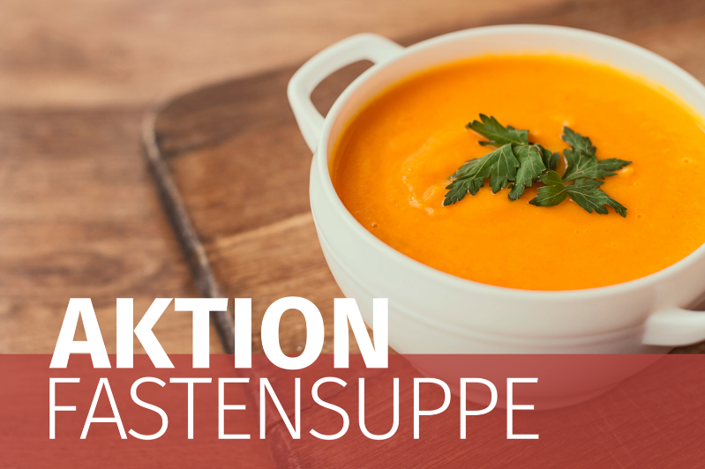soziales Projekt gespendet. Selbstverständlich stehen auch diverse Getränke zur Verfügung.

Unsere Ministranten bieten gleichzeitig selbst gebastelte Osterkerzen, fair gehandelte Waren und österliches Gebäck zum Kauf an. Hier ist der Erlös für die Kasse unserer Minis bestimmt. Unterstützen Sie also auch unsere fleißigen Minis!

**Jugendkreuzweg:**

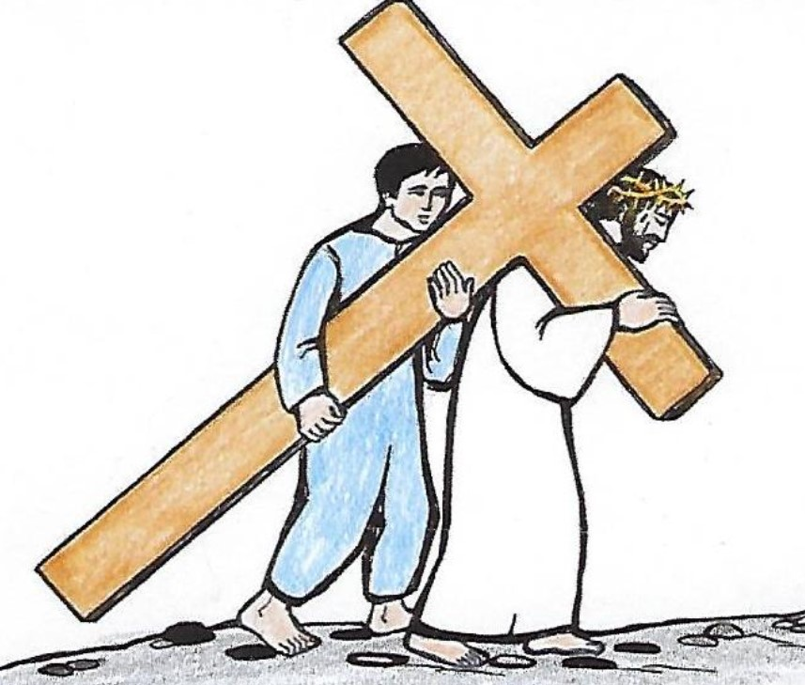Alle Jugendlichen, besonders aber unsere diesjährigen Firmlinge, sind am **Sonntag, 13. April um 18.00 Uhr** zu einem Jugendkreuzweg eingeladen. Treffen bei der Kirche! Mit jugendgemäßen Bildern und Texten wird der Leidensweg Jesu betrachtet und die Bedeutung für uns heutige Menschen erschlossen. Bestimmt eine gute Einstimmung auf die folgenden Kar-und-Ostertage.

**Ü 60 Treff in der Karwoche:**

Der nächste Ü 60 Treff findet am Dienstag in der Karwoche statt (15. April). Deswegen treffen sich die Seniorinnen und Senioren zunächst um 14.00 Uhr in der Kirche. Dort beten sie zusammen mit dem Pfarrer eine Kreuzwegandacht und betrachten den Leidensweg Jesu. Anschließend wechselt man in das Haus St. Wolfgang, wo eine kleine Stärkung und eine gute Unterhaltung warten.

**Die besonderen Gottesdienste an den Kar-und-Ostertagen:**

***Palmsonntag:***

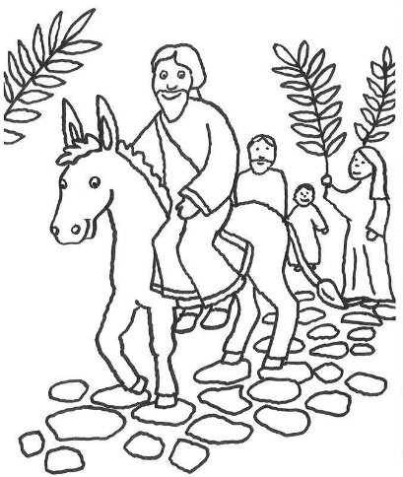Am Palmsonntag treten wir in die Feier der Heiligen Woche (Karwoche) ein. Wir begleiten Jesus mit Palmzweigen und Jubelrufen in seine Stadt Jerusalem und erkennen, wie schnell sich das Blatt wenden kann. Wie schnell aus dem „Hosanna!“ des Jubels das „Kreuzige ihn!“ des Hasses und der Ablehnung wird.

Wir treffen uns am Palmsonntag (13.4.) **um 9.30 Uhr** an der Kreuzung Dr. Gerlich / Ingbert Naab Straße. Besonders alle Kinder sind mit ihren Palmbüscheln herzlich willkommen. Mit Bläserbegleitung ziehen wir nach der Segnung der Palmwedel in die Kirche ein, hören eine kindgemäße Passionserzählung und feiern Gottesdienst.

***Gründonnerstag:***

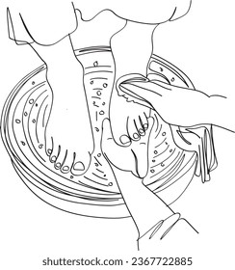Beim letzten Abendmahl wäscht Jesus den Jüngern die Füße und gibt uns im Brot und Wein sein neues Leben – sich selbst. Seit diesem Abend ist Jesus immer bei uns im Sakrament der Eucharistie! Dieser Abend will unser Herz und unsere Sinne ansprechen.

Um 20.00 Uhr versammeln wir uns in der Kirche, um die Gedächtnisfeier an das letzte Abendmahl zu begehen. Auch werden die Hl. Öle empfangen, die im Regensburger Dom vom Bischof gesegnet wurden.

Nach der Abendmahlsmesse wird das Allerheiligste in Prozession in die Krypta übertragen. Dort kann man bis Mitternacht in Stille beten. Der Zugang ist über die Sakristeitür möglich. **Nehmen Sie sich ein wenig Zeit, um mit dem Herrn zu wachen und zu beten!**

***Karfreitag:***

Am Karfreitag ist Jesus für uns am Kreuz gestorben. An dem Tag, an dem in Stille und Besinnung an Jesu Tod gedacht wird, läuten keine Glocken. Lassen wir uns hineinnehmen in die tiefen Geheimnisse, in die uns dieser Tag führen will.

Um 10.00 Uhr treffen sich die Kinder in der Kirche zu einer gemeinsamen Karfreitagsfeier. Dabei können auch die Opferkästchen abgegeben werden. Geprägt ist der Karfreitag von der Liturgie vom Leiden und Sterben Jesu **um 15.00 Uhr.**

Nach der Liturgie ist die Kirche bis um 19.00 Uhr zum stillen Gebet geöffnet.

***Osternacht (19.4. 21.00 Uhr):***

Die Osternacht ist die heiligste aller Nächte und mit dem Ostersonntag zusammen das größte und wichtigste Fest der Christenheit. In vielen Zeichen wird uns das österliche Geschehen gedeutet. Wir hören, wie Gott von jeher diese Nacht vorbereitet und wie Jesus, der Christus, der Heiland, von den Toten aufersteht und so alles vollendet. Um 21.00 Uhr treffen wir uns zu dieser großen und hoffnungsvollen Feier unseres Glaubens und Lebens. Nach der Segnung des Osterfeuers und dem Einzug der neuen Osterkerze erklingt in der Kirche das Osterlob und wir hören die Lesungen, die schon im Alten Bund auf Jesu Auferstehung hinweisen. Nach dem Osterhalleluja und dem Osterevangelium segnen wir das Taufwasser, taufen das Kind Ben Markus Schneider und erinnern uns alle an die Taufgnade. Mit der festlichen Eucharistiefeier und der Speisensegnung endet die Osternacht.

**Bußgottesdienst und Beichte:**

Zur Vorbereitung auf das Osterfest, das höchste Fest der Christen, tut es dem gläubigen Menschen gut, über sein Leben nachzudenken und manche unguten Wege zu verlassen. Die Teilnahme am Bußgottesdienst und besonders an der sakramentalen Feier der Versöhnung (Beichte) schafft die Möglichkeit eines Neuanfangs mit Gott, mit den Mitmenschen und mit sich selber. Hier nun die entsprechenden Termine in der Pfarrei St. Wolfgang:

*Bußgottesdienst:*

Zur Vorbereitung auf das Osterfest feiern wir am **Montag, 14. April um 19.00 Uhr** einen gemeinsamen Bußgottesdienst in der Pfarrkirche. Nehmen Sie sich doch ein wenig Zeit, um über Ihr Leben nachzudenken und einen Umkehrweg zu gehen.

*Beichte:*

Neben der gewöhnlichen Beichtzeit samstags um 17.00 Uhr bieten wir in der Karwoche folgende zusätzliche Gelegenheiten zur Beichte an (Pfarrer und Kaplan im jeweiligen Beichtstuhl):

**Karfreitag, 18.4.:** Von 9.00 Uhr bis 10.30 Uhr!

**Karsamstag, 19.4.:** Von 15.00 Uhr bis 16.00 Uhr!

**Kirchenmusik in der Karwoche und an Ostern**

Die verschiedenen Chorgruppen der Pfarrei gestalten zusammen mit Instrumentalisten unter der Leitung von Kirchenmusikerin Irene Maier-Bösel die festlichen Gottesdienste der Karwoche und des Osterfestes mit.

Die Palmprozession am Palmsonntag wird von einem Bläserquartett begleitet, den daran anschließenden Gottesdienst gestalten die Kinder der großen Singvögel mit.

Im Gottesdienst vom letzten Abendmahl am Abend des Gründonnerstags singt der Jugendchor: es werden verschiedene neuere Liedkompositionen zu hören sein und natürlich dürfen auch die „Taizéklassiker“, nämlich das „Bleibet hier und wachet mit mir“ und das „Adoramus te“ nicht fehlen.

Den Kinderkreuzweg am Vormittag des Karfreitags gestalten die kleinen Singvögel mit kindgerechten Liedern zur Passion.

In der großen Karfreitagsliturgie singt der Kirchenchor zwei Werke des estnischen Komponisten Arvo Pärt (geb. 1935). „An den Wassern zu Babel saßen wir und weinten“ ist in 19 Abschnitte gegliedert und hat keinen Text; lediglich drei Vokale sind den Tonfolgen unterlegt, die dem Wort „Kyrie eleison“ entnommen sind, nämlich das i, e und o. Dem Komponisten gelingt auf diese Art eine intensive Meditation über das Bild des Weinens.

Das zweite Werk „Da pacem, Domine“ ist eine Bitte um Frieden, die durch wenig harmonische Entwicklung und fast keine Bewegung eine hypnotische Wirkung entfaltet.

Mit Pauken und Trompeten wird die Auferstehung Jesu in der Osternacht gefeiert. Chor und Bläser von „Blech à la mode“ zusammen mit Matthias Summer an der Pauke sind sowohl gemeinsam als auch mit jeweils eigenen Stücken zu hören. So singt der Chor von Hugo Distler (1908-1942) die kleine Motette „Wie der Hirsch schreit nach frischem Wasser“ und von Giuseppe Pitoni (1657-1743) das „Laudate Dominum“, eine Vertonung des 150. Psalms. Chor und Bläser musizieren gemeinsam das „Haec dies“ von Caspar Ett (1788-1847) und „Surrexit Christus hodie“ von Alberich Mazak (1609-1661). Die Bläser sind u.a. mit einer Version des „Baba Yetu“ zu hören.

Ein besonderes „Highlight“ ist das Nachspiel: im „Grand Choeur Dialogué“ von Eugène Gigout (1844-1925) vereinen sich Orgel, Bläser und Pauken.

Im Kindergottesdienst am Vormittag des Ostersonntags singen und spielen die Singvögel kindgerechte Lieder.

Im festlichen Hochamt am Abend des Ostertages erklingt die „Missa in C“, KV 317, die sogenannte „Krönungsmesse“ für Soli, Chor, 2 Oboen, 2 Hörner, 2 Trompeten, Pauken, Streicher und Basso continuo von Wolfgang A. Mozart (1756-1791). Diese Messe ist eine seiner bekanntesten Messkompositionen; erstmals aufgeführt wurde sie an Ostern 1779, also vor genau 246 Jahren. Der Name „Krönungsmesse“ ist historisch irreführend, denn Mozart hat sie weder für eine Krönung geschrieben noch zu einer Krönung aufgeführt. Der Titel soll aber die Wertschätzung zeigen, die diese Messe durch die Jahrhunderte hatte und immer noch hat. Neben einem Orchester wirken als Gesangssolisten Cosima Höllerer, Ingrid Sohrmann, Martin Witzko und Wolfgang Huber mit.

Als Nachspiel erklingt von Naji Hakim (geb. 1955) das Stück „Villancico aragonés“, das auf volkstümlichen spanischen Melodien beruht, die in der „Semana Santa“ auf den Straßen in Spanien erklingen.

**Ostereiersuchen für die Kinder:**

Es ist eine schöne Tradition in St. Wolfgang, die natürlich auch in diesem Jahr gepflegt wird: Nach dem Kindergottesdienst am Ostersonntag (20. April um 9.30 Uhr) sind alle Kinder in den Pfarrgarten eingeladen, um Schoko Ostereier zu suchen. Der Osterhase hat bereits zugesagt, eine große Lieferung von Naschwerk in die Weilerstraße zu bringen und im Garten des Pfarrhauses zu verstecken. Wenn der Pfarrer nicht vorher alles aufisst😊, dann gilt: Auf in den Kindergottesdienst und dann ran an die Schokolade!! In diesem Jahr werden wir darauf achten, dass die kleinen Kinder auf jeden Fall den Vortritt und auch einen kleinen Vorsprung haben.

**Kleinkindergottesdienst:**

Am Ostermontag begegnet der auferstandene Jesus zwei Jüngern auf dem Weg nach Emmaus. Jedes Jahr hören wir am zweiten Osterfeiertag dieses so bekannte und zu Herzen gehende Evangelium. Am **21. April um 9.30 Uhr** sind Kinder bis zur zweiten Klasse zum Kleinkindergottesdienst in das Haus St. Wolfgang eingeladen. Die Kinder begleiten die Jünger auf ihrem Weg, der zuerst so traurig war und dann in große Freude mündete. Bestimmt bleibt von der Ostereierlieferung des fleißigen Osterhasen noch etwas für die Kleinkinder übrig. Nach dem eigenen Gottesdienst im HSW kommen die Kinder noch in die Kirche zum Gottesdienst der „Großen“.

**Emmausgang der Kolpingfamilie:**

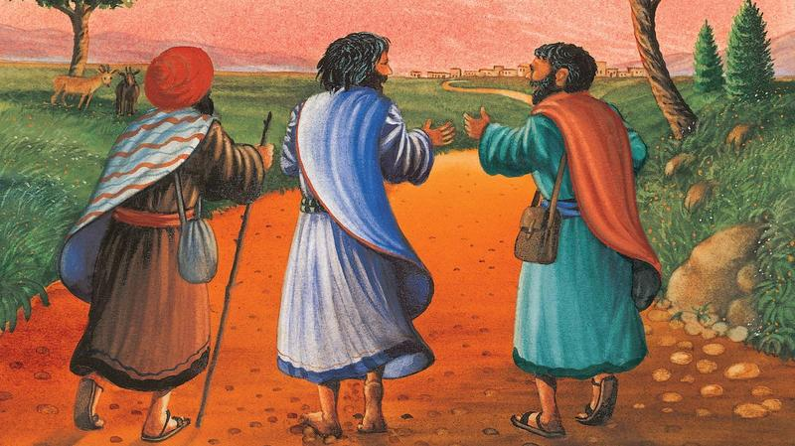Der Emmausgang führt die Kolpinger (und gerne auch Gäste) in diesem Jahr am **Ostermontag, 21.4.** nach Pfettrach. Treffpunkt für die Fußgänger ist um 13.00 Uhr am HSW. Die Radfahrer starten dort um 14.00 Uhr. In Pfettrach ist dann in der dortigen Kirche für 15.00 Uhr eine kurze Andacht geplant. Anschließend begeben sich die „Emmaus Jünger“ zur gemütlichen Einkehr ins Gasthaus Kastanienhof. Selbstverständlich wird es sich auch in diesem Jahr der Osterhase nicht nehmen lassen, für die Kleinsten eine Überraschung zu bringen. Machen Sie sich also gerne mit Kolping auf den Weg!

**Dank für Gestaltung der Osterkerze:**

Auch in diesem Jahr gestaltet das Ehepaar Stephanie und Tobias Weger-Behl die große Osterkerze in der Kirche. Heuer wurde dazu das Altarbild unserer Kirche als Vorlage verwendet. Der erhöhte Christus ist auch als Lamm dargestellt – er bleibt auch als Auferstandener der, der sich für uns hingegeben hat. Herzlichen Dank für das wunderbare Kunstwerk!

**Pfarrbüro:**

Das Pfarrbüro ist in der Karwoche geschlossen! Unsere Sekretärin befindet sich also vom 14.4. bis 17.4. im wohlverdienten Urlaub. In dringenden seelsorglichen Angelegenheiten finden Sie telefonisch aber immer ein offenes Ohr.

**Pfarrbrief Mitteilungsblatt der Pfarrei St. Wolfgang**

**Weilerstr. 12 D – 84032 Landshut**

Telefon: 0871 / 973680

Fax: 0871 / 9736822

Telefon Kaplan: 0871 / 9736817

email Pfarrer: [pfarrer@swolfgang.de](mailto:pfarrer@swolfgang.de)

email Kaplan: marpunareshbabu@gmail.com

Webseite: [www.swolfgang.de](http://www.swolfgang.de)